关于软件工程专业的调研报告
- 调研背景及目的
背景
本调研截止于2023年12月；
随着移动计算的兴起，智能手机开始成为人们日常生活的重要工具。人们也见证了云计算、大数据和人工智能等新技术的崛起。随着物联网的发展使得计算机不仅仅局限于传统的计算设备，还涉及到各种物理设备的互联。边缘计算逐渐崭露头角，将计算能力推向接近数据源的地方，以更好地支持实时性和低延迟的需求。
因此快速的发展和延伸，其为我们提供了大量的就业岗位，诸如软件工程师，系统管理员，网络工程师，人工智能工程师等职业也应运而生。
与此同时，因其发展过快，远远超出道德与法律的管制范围，有些有心之人借此制造了一系列的危害如，恶意软件，网络钓鱼，拒绝服务攻击，勒索软件等。
本文打算通过对两方面的研究，来探索其发展运行的规律来取长补短，找到真理。
目的
旨在研究一下两点——
1.当今中国，软件工程专业职业岗位与能力需求；
2.社会文化，对软件工程实践的影响。
旨在通过对上述两点的研究，探寻出软件工程专业及其行业未来发展的趋势，并转化为新一代软件工程专业学生的学习方向。
- 调研方法
本报告采用两种方法对问题进行调研——
- 直接法：- 招聘网站上的行业需求与薪资待遇情况（图5）
- 间接法：
- 国家部门关于行业的相关统计 （图3等）
- 国外有关部门关于行业的相关统计 （图1）
- 调研结果
问题1：
本报告通过对目前包括软件工程专业在内的计算机专业薪资水平，各大招聘网，《2022年美国最佳以及最赚钱职业》以及我国国家战略《国家创新驱动发展战略纲要》等的研究，可以看出无论是社会还是国家，无论是国外（图1）还是国内（图2），计算机行业一直是全球最为活跃和快速发展的行业之一，软件工程的行业岗位依旧是具有巨大的潜力和市场，社会对包括软件工程在内的计算机岗位仍然欣欣向荣。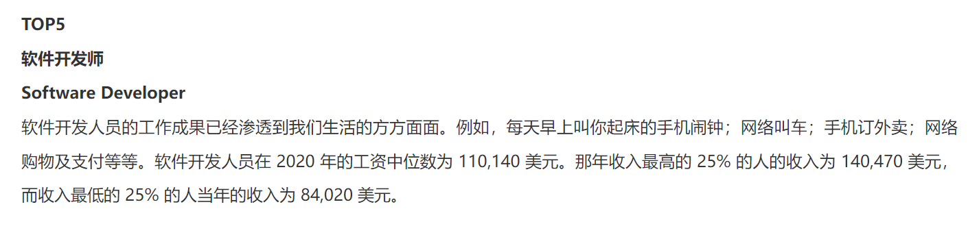
图1《2022年美国最佳以及最赚钱职业》
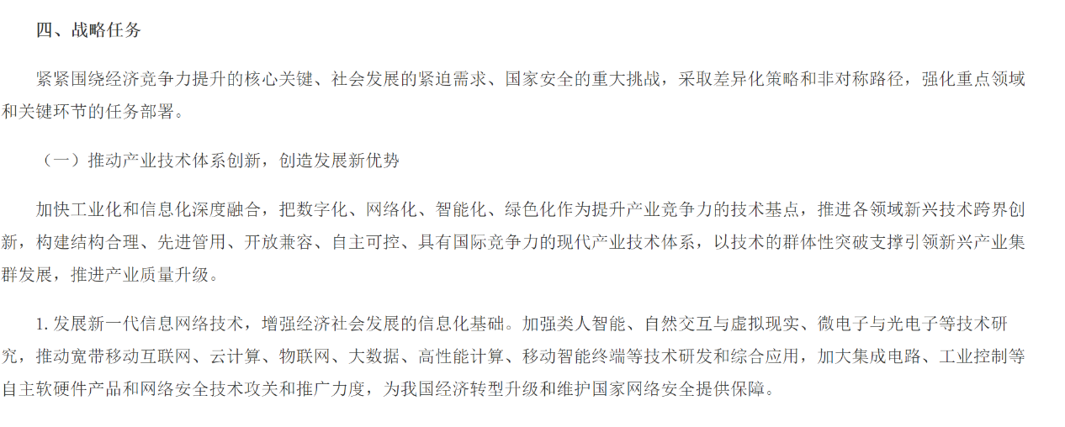
图2《国家创新驱动发展战略纲要》
但在计算机及软件工程行业岗位需求量大，趋势蒸蒸日上的同时，其行业竞争压力也在不断增大，据《公信部发布2020年我国软件行业从业者变化趋势》（图3）显示虽然2020年软件行业从业者较19年上升较慢，但软件行业却在在4月之后增长起来，就业压力明显增大。
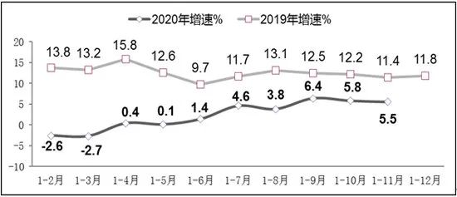
图3 《公信部发布2020年我国软件行业从业者变化趋势》
目前根据公信部统计（图4）我国在2020年软件行业从业者就已经达到了698万，尽管在公布的数据中从业者总额上升了5.5%，但仍有许多人抱怨自己找不到工作及“毕业及失业”，且工资水平低下的情况。
目前，国家对人才发展的支持越来越大，倡导人才全面发展，且随着各行业每天都有新的科技技术发展，软件工程行业的技术要求并不仅仅局限于软件开发上根据在某招聘网站上对java工程开发师的要求（图5）可看出一个优秀的工程师不仅仅会计算机语言编程更要对网络安全，操作系统甚至人工智能有相应的了解。
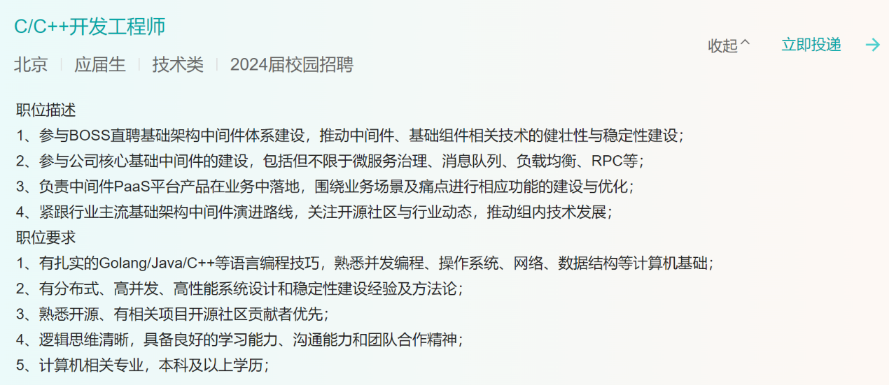
图5 某招聘网站信息
问题2：
自计算机诞生以来，它的用处和意义一直在变化，它的利弊也一直备受质疑。世界上第一台通用计算机“ENIAC”于1946年2月14日在美国宾夕法尼亚大学诞生。发明人是美国人莫克利（JohnW.Mauchly）和艾克特（J.PresperEckert）。而它最初是被美国国防部用来进行弹道计算，这在当时多多少少为其他国家尤其是我们社会主义的中国带来无法估量的潜在风险。但另一方面，正是计算机的诞生才让我们后世享受到无尽的红利。
到如今，计算机及其技术依旧是一把锋利的双刃剑，我们在享受红利的同时，计算机所带来的危害也逐渐暴露，传播新纳粹、恐怖活动、迷信 - 暗网；淫秽产业，网络赌博，网暴等现象也屡见不鲜。通过有关数据（图6）发现我国有超过六成人被网暴过，其中无疑经常上网冲浪的青少年占比最多。对于我国网络暴力问题，因其“定性难，取证难”，《反网络暴力法》迟迟不能出台。
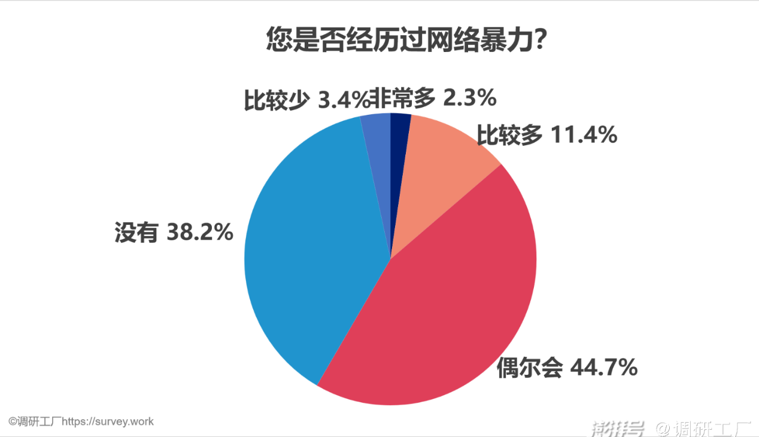
图6 选自澎湃新闻 《有关网络暴力认知态度网络调查问卷》
实际上，难以处置是网络不正当活动的通病，对于这些“漏网之鱼”，以我们现在法律水平很难将它们“一网打尽”，而对于普通人来说，现在能做的是规范自己，善待他
人.而对于我们现在学习将来从事软件行业的人来说，我们要将自己作为清理者和开拓者。
除了这些违法的活动，我们现中国也正在被其它方面“攻击”，自2018年以来以美国为首的西方国家一直对我国的科技“掐脖子”，尤其是在包括计算机在内的半导体产业进行了“针对性”的限制，去年我国西北工业大学就受来自美国的网络攻击（图7）。
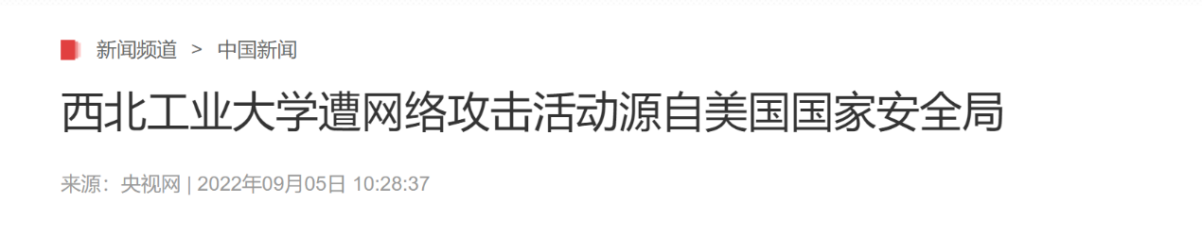
图 7 选自央视网
这些无不警告我们无论从社会还是国家方面来说，我们行业的责任任重而道远，
我们的发展方向也应该是朝着解决任务而去。
- 想法与思考
1.
我认为我国对软件工程行业工作者需求量大的原因为：
随着信息技术的飞速发展，数字化和信息化已经成为中国社会各个领域的主要趋势。软件工程是支撑数字化转型的核心领域，因此需要大量的软件工程师来满足科技发展的需求。
中国政府一直在推动信息化建设，这些项目需要大量的软件工程师来设计、开发和维护相应的软件系统。
中国拥有庞大的互联网用户基础，互联网和移动应用在人们的生活中扮演着重要角色。为了满足用户需求，需要大量的软件工程师来开发和维护各类应用程序。
人工智能、大数据和机器学习等新兴技术在中国得到广泛应用。这些技术需要专业的软件工程师来开发和优化相应的算法和系统。
对于日趋增长的市场需求，我认为我们需要拥有以下技能：
不断学习和提升技能 保持对新技术和行业趋势的敏感性，不断学习并提升自己的技术技能。掌握最新的编程语言、框架和工具，保持在技术领域的领先地位。
在某个特定领域深耕细作，成为该领域的专家。深入专业领域使我在该领域内具备独特的见解和经验，为我在日益激烈的竞争中提供优势。
创建个人博客、社交媒体账号，分享我的经验、见解和项目成果。在行业内获得认可，增加我的知名度。
参与或领导创新项目，通过解决新领域的问题或提供独特的解决方案来区分自己。这有助于展示我的创造力和实际应用能力。
2.
在利弊共存的计算机时代，当今社会文化要求我们：
参与开发应用程序，服务社会的需求。这可能包括教育应用、医疗保健应用、环保工具等，能够改善人们的生活质量。
参与社会和非营利组织的项目，为他们提供技术支持。这些组织通常有各种需要，如网站开发、数据分析、应用程序建设等。
参与开源项目，为社区提供有用的软件工具和解决方案。这有助于推动技术发展，使更多人受益。
分享你的知识，参与技术培训和教育项目。帮助其他人获
得技术技能，促进科技的广泛应用。
利用技术解决社会问题，如贫困、医疗保健、环境保护等。开发应用程序或系统，为这些问题提供创新的解决方案。
在软件开发中考虑可持续性和社会责任。优化代码以减少资源消耗，确保应用程序的设计对环境友好。
参与网络安全和隐私保护工作，保护用户的数据免受不当访问。开发安全的应用程序和系统，增强网络安全。
- 总结
我们国家之所以会对软件工程师的需求很大是因为在全球科技竞争中，拥有大量高素质软件工程师的国家更有可能在技术创新和产业发展中取得优势；而我们如果想抓住此机会就要在日益激烈的软件行业竞争中，不断学习、保持开放心态、提高专业深度和广度。
社会文化要求我们通过结合技术专长和社会责任感，软件工程师有可以为社会做出有益的贡献，为社会问题提供技术解决方案。
- 引用文章的来源
图1《2022年美国最佳以及最赚钱职业》
USNews2022年美国TOP20最佳职业和最赚钱职业发布 - 未来人留学
图2《国家创新驱动发展战略纲要》
中共中央 国务院印发《国家创新驱动发展战略纲要》_中央有关文件_中国政府网
图3 《公信部发布2020年我国软件行业从业者变化趋势》
权威数据来了，中国到底有多少个程序员？-CSDN博客
图5 某招聘网站信息
BOSS直聘2024届校园招聘
图6 选自澎湃新闻 《有关网络暴力认知态度网络调查问卷》
调研数据表明：六成人经历过网络暴力
图 7 选自央视网
西北工业大学遭网络攻击活动源自美国国家安全局_新闻频道_央视网(cctv.com)

